PY_RIGASSIT
反馈建议：yolandaping1224@gmail.com / pyrigassit@gmail.com

一：安装说明：
1.安装包请不要安装再文档下，安装到c盘外；
2.请确保pymel在各版本maya都能正常运行（脚本编辑器import pymel.core运行检查maya是否报错）；
3、如果maya没有安装brSmoothWeights工具，
（1）运行install安装1.Bat；（一键安装后， maya2018-maya2026都可以使用）
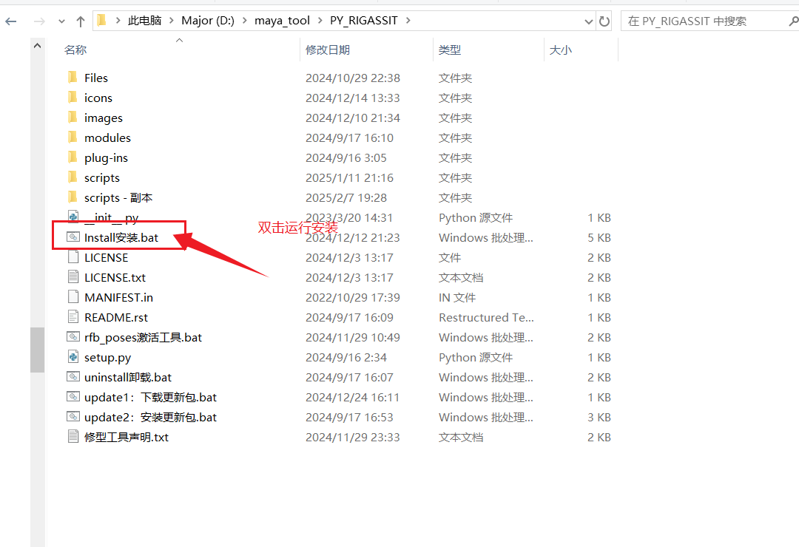
（2）已安装的运行install安装2.Bat ；（一键安装后， maya2018-maya2026都可以使用）
4、补充说明会，手动安装：
modules文件夹有手动安装
替换mod文件里的路径，然后复制到C:\Users\Documents\maya\modules下面
二：激活：
将user_lic里的scripts文件夹移动进你的工具PY_RIGASSIT下，进入maya脚本编辑器：
import userinfo_lic as userinfo_lic
userinfo_lic.Activate_Dialog()
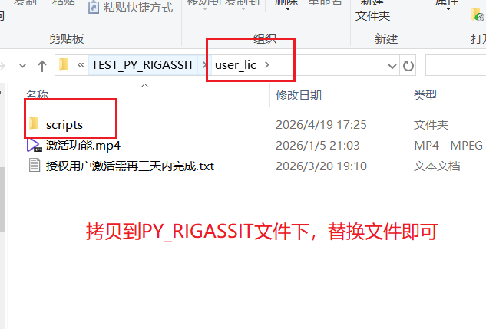
三：更新：
1、工具获取新地址：https://github.com/yolandaPing/PY_RIGASSIT.git
2、自动更新：（有加速器开启加速！！！ maya需要全部关闭！！！）
运行”Update更新.bat“ 在线自动更新；
3、手动更新：
网盘下载更新包，直接替换文件即可，maya需要全部关闭！！！

四、卸载工具：
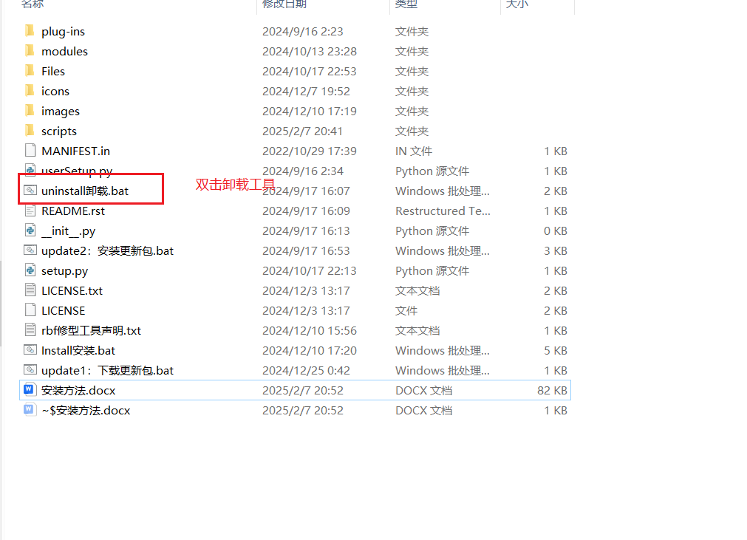
五、工具小技巧说明：
使用：有 ？号的地方可以点击查看使用
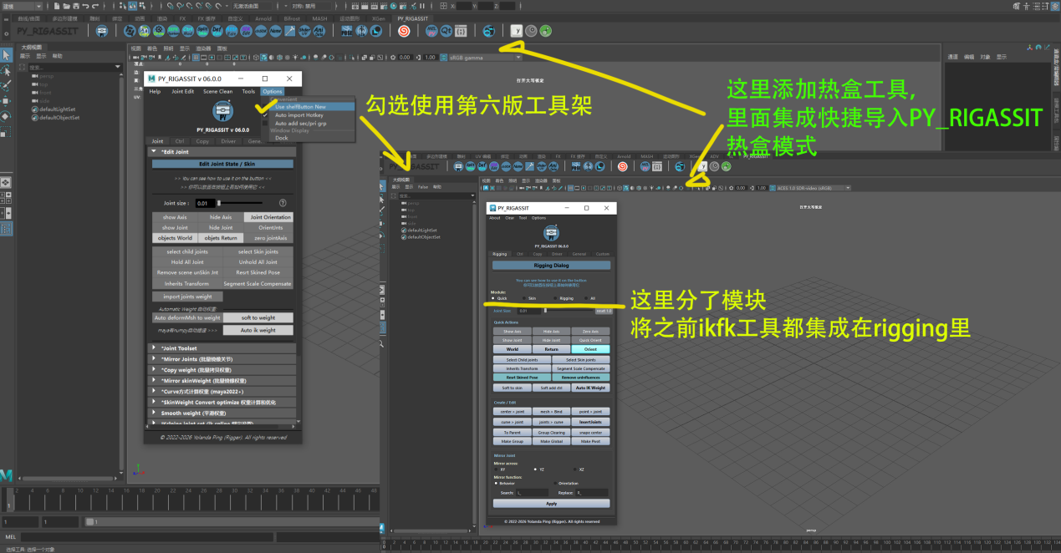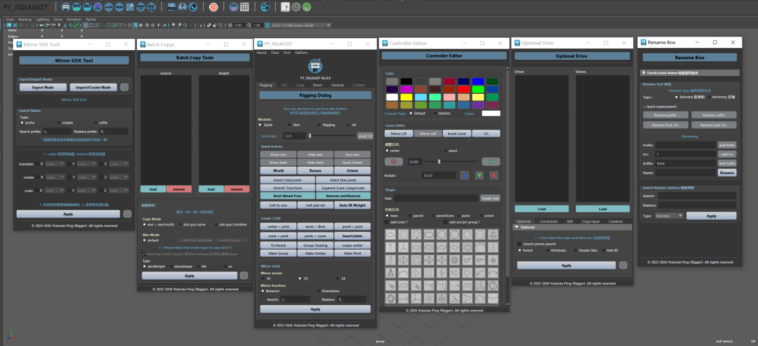
新旧版本都有已下热盒快捷功能：
